再興中學102學年度家長職涯經驗分享
八年信班主講人: 魏美蓉小姐
本學期邀請到八信學生何安的媽媽──魏美蓉小姐，為我們講述有關顧問公司的工作內容，何安媽媽告訴同學們生涯是一條邊走邊找的路，而生命不是賽跑，是在旅行，可以欣賞經歷的風景與過程。經過何媽媽的解說，讓八信學生不但認識人力資源管理、管理顧問，亦能了解成為人才需具備穩定情緒管理、有活力、有擔當、尊重、樂於學習及勇於自我改變的特質，相信學生們藉此獲得了寶貴的經驗。
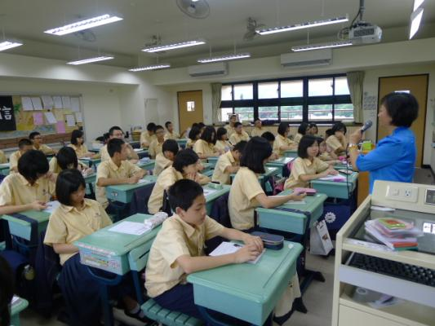 | 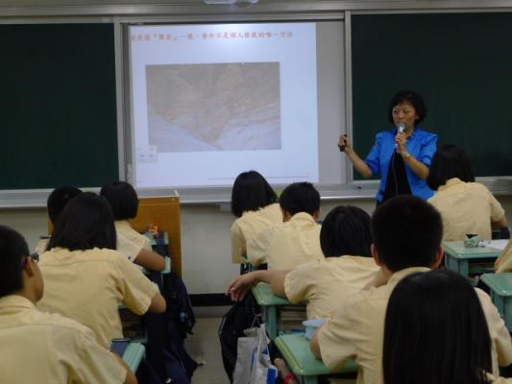
同學聚精會神聽講 | 生涯如同攀岩，有時往下，目的為了爬更高
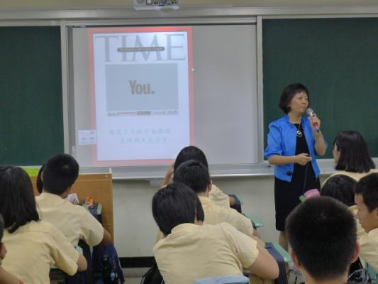 | 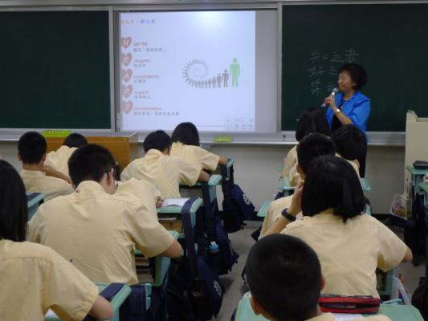
以時代雜誌引導同學思考未來志向 | 詳細介紹未來需要何種人才

